Разработка на базе КА 2.4.13.243
В обработку формирования заказов по потребностям добавить форму выбора поставщиков.
Обработка находится тут:
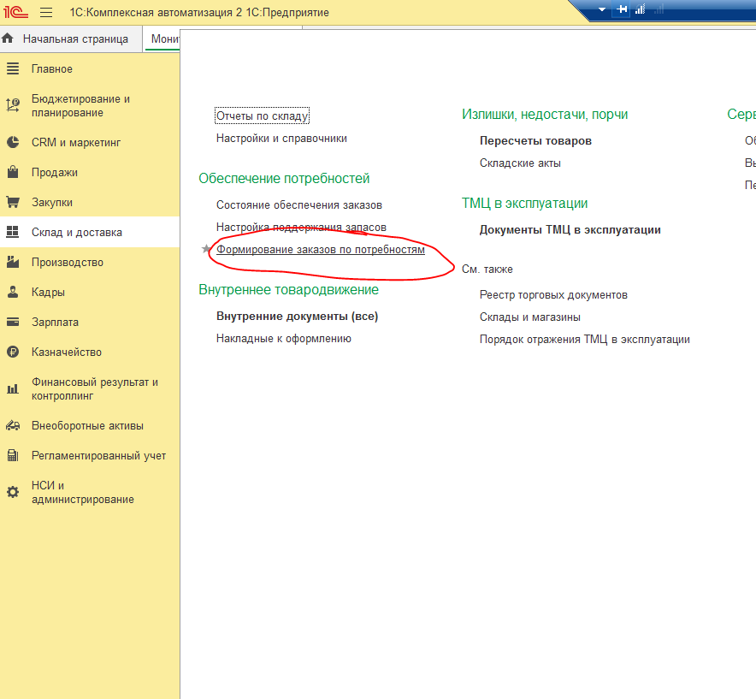

Сюда добавить кнопку «Выбрать поставщика»
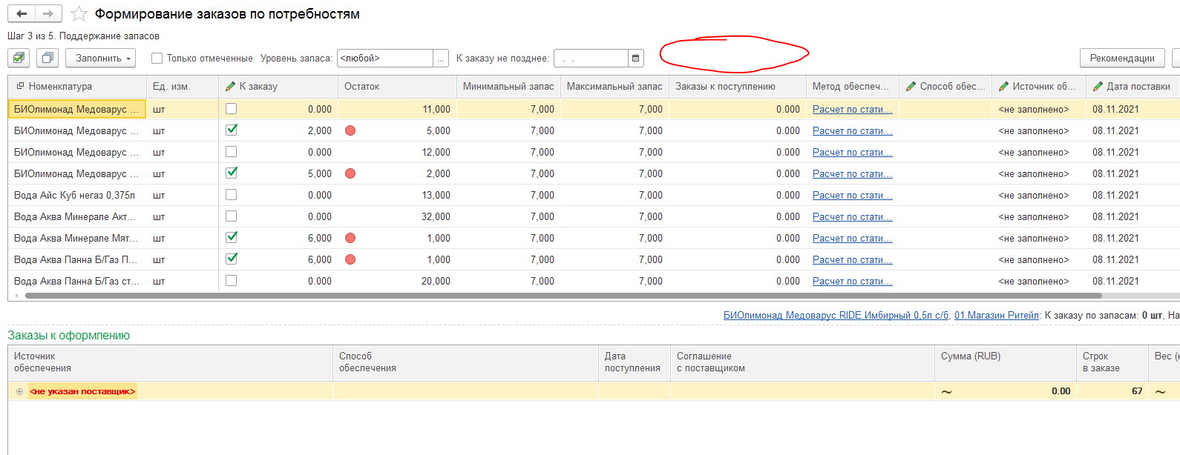

Сценарий работы пользователя:
- Пользователь выделяет позиции номенклатуры в ТЧ.
- Нажимает кнопку «Выбрать поставщика» и появляется форма со списком поставщиков по которым зарегистрированы цены по выбранным номенклатурам в ТЧ документом «Регистрация цен поставщиков».
- Пользователь выбирает поставщика и данный поставщик заполняется у выбранных номенклатур в колонке Источник обеспечения с типовым перезаполнением ТЧ «Заказы к оформлению»

